2018-2019学年度第一学期四校联考第一次学情检测
九年级理综化学试题
考试时间：150分钟 总分：150分
命题人：范应华 袁海燕 审核人：何小兵 蒋洁梅
第 I卷 （选择题 共40分）
1.实验室里几种物质在互相谈论着，你认为它们的叙述中属于化学变化的是( )
A. 试管：同学们不爱惜我，我被摔碎了
B. 铁钉：好难受啊，我在潮湿空气中生锈了
C. 灯泡：我通电后发光了，给学生带来光明
D. 蜡烛：我受热就会熔化
2.如图所示的基本实验操作符合操作规范的是（ ）
A. 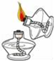 B. 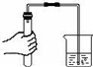 C. 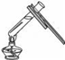 D. 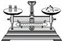
3. 图中“●”和“O”表示两种不同元素的原子，下列图示中表示化合物的是
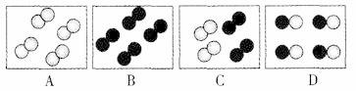
4.下列实验现象的描述中，正确的是( )
A. 铁丝在氧气中燃烧，火星四射，生成黑色固体
B. 硫在氧气中燃烧，发出淡蓝色火焰
C. 红磷在空气中燃烧，生成大量的五氧化二磷
D. 木炭在氧气中燃烧，生成有刺激性气味的气体
5.下列对催化剂的描述正确的是( )
A. 二氧化锰可作为各种化学反应的催化剂
B. 在化学反应前后，催化剂本身的质量和所有性质均未改变
C. 并不是所有化学反应都需要催化剂，但分解反应一定需要催化剂
D. 某些化学反应可以有多种催化剂，某些催化剂可催化多个化学反应
6.对下列实验中出现的异常现象分析合理的是（ ）
A. 制取O₂气体时，始终收集不到O₂——收集O₂的集气瓶没盖严
B. 细铁丝在氧气中燃烧时，集气瓶底炸裂——用于引燃的火柴过长
C. 验证空气中氧气含量时，进入集气瓶中的水少于——红磷过量
D. 细铁丝在氧气中燃烧时，铁丝燃烧不起来——铁丝可能生锈了
7.对下列事实的解释，不合理的是（ ）
A. 通过气味辨别氮气和氨气分子是运动的，不同分子的性质不同
B. 氧气经压缩储存在钢瓶中压强增大，分子之间的间隔变小
C. 水蒸发状态变化，分子大小随之变化
D. 蔗糖在热水中溶解更快温度越高，分子运动速率越大
8.下列说法中正确的是（ ）
A. 空气中的氧气主要来自于植物的光合作用
B. 氧气的化学性质很活泼，在常温下能与所有物质发生化学反应
C. 工业上分离液态空气制氧气的过程属于分解反应
D. 没有二氧化锰作催化剂，过氧化氢溶液就不会产生氧气
9.提起压在容器中水面上方的活塞，容器中的水发生汽化，如图所示。下列选项中，最能表示水汽化后相同空间内粒子分布的是（ ）
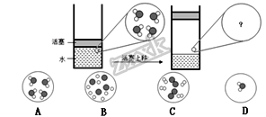
A. A B. B C. C D. D
10.下列有关化学实验基本操作的叙述，错误的是
A. 给试管中药品加热，需先预热
B. 制取气体前，需先检查装置的气密性
C. 连接乳胶管和玻璃导管，需先用水湿润
D. 滴加少量液体时，需将胶头滴管伸入到容器中并紧贴容器内壁
第Ⅱ卷 （非选择题 共110分）
11.形象的微观示意图有助于我们认识化学物质和理解化学反应，根据下图中A、B、C、D四种粒子结构示意图及钛元素在元素周期表中的信息，回答下列问题：
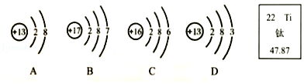
（1）A、B、C、D所示粒子共表示______种元素，A所表示的粒子是____（填“原子”、“阴离子”或“阳离子”）。
（2）B所示粒子在化学反应中容易______电子（填“得到”或“失去”）变成离子，其离子符号为______。
（3）钛元素属于_____（填“金属元素”或“非金属元素”），它的原子序数是_____，相对原子质量是______。
（4）D元素居于元素周期表的第 ______周期。
（5）与元素的化学性质关系最密切的是______（填序号）。
①原子的核外电子数 ②元素的相对原子质量
③元素的原子序数 ④原子的最外层电子数
12.如图是有关氧气的知识结构图（部分反应条件省略，参加反应的氧气为足量），请回答下列问题：
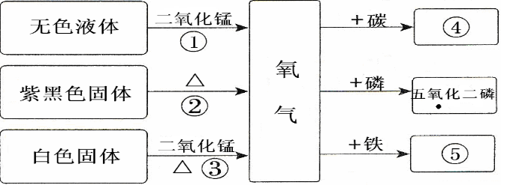
（1）写出生成④的符号表达式为______，基本反应类型为______。
（2）反应③中二氧化锰的作用是______。
（3）写出生成⑤的现象____，反应的符号表达式是_____。
（4）你还学习过哪些物质能与氧气反应？请写出一个反应与上述反应不重复的符号表达式______。
13.实验室中，利用下列装置可以制取某些气体，请回答下列问题。
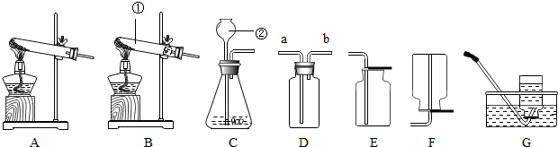
（1）写出装置中标号仪器的名称：①______；②______。
（2）实验室用高锰酸钾制取氧气时，应选用的发生装置是______(填字母)，若要收集较纯净的氧气可选用的装置是______（写出装置代号，下同）；在实验过程中，试管口略向下倾斜的原因是______。
（3）若用B、G装置制取氧气，将收集满气体的集气瓶取出水槽正放在桌子上，接下来的操作是先______，再______ 。
（4）实验室若选用C装置作为制取氧气的发生装置，写出利用该装置制取氧气的符号表达式：______。某同学在观察到锥形瓶内有大量气泡时，就开始用E装置进行收集，一段时间后，用带火星的木条伸入瓶口、瓶中、瓶底，都没见木条复燃，其原因可能是______。改进实验后检验氧气已集满的方法是______；实验中发现装置C中反应很剧烈，据此提出实验安全注意事项是______。（从下面选择，写序号）
① 控制液体的加入速度 ② 用体积较小的锥形瓶 ③ 加热反应物
（5）通过查阅资料得知：氨气（NH₃）是一种无色、有刺激性气味的气体，密度比空气小，极易溶于水，其水溶液称为氨水；实验室用氯化铵(NH₄Cl)和熟石灰两种固体反应物混合加热可制取氨气，同时生成氯化钙和水。①实验室制取氨气的发生装置应选用______，若使用装置D收集氨气，则气体应从______（填“a”或“b”）通入。
（6）D装置可以用来收集和储备气体。当装置中收集满氧气后，如果需要排出氧气，则可使用水排法。水应从(填“a”或“b”)______端通入。
14.某化学兴趣小组对教材中“测定空气里氧气含量”的实验（见图I）进行了大胆改进，设计图（Ⅱ）（选用容积为45mL的18×180mm的试管作反应容器）实验方案进行，收到了良好的效果．请你对比分析下面图I、图Ⅱ实验，回答下列有关问题：
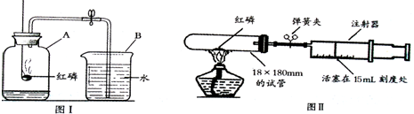
（1）按图I所示装置进行实验，红磷在瓶中燃烧时的主要现象是______；发生反应的符号表达式为______。若图Ⅰ中集气瓶口漏气，会导致测定结果______。（填“偏小”、“偏大”或“不变”）
（2）按图Ⅱ所示装置进行实验
①实验前，打开弹簧夹，将注射器的活塞前沿从20mL刻度处推至15mL刻度处，然后松手，若活塞仍能返回至20mL刻度处，则说明____。
②按图Ⅱ实验时的操作步骤如下：
a、读取注射器活塞的数据． b、撤去酒精灯，待试管冷却到室温后松开弹簧夹．
c、将少量红磷平装入试管中，将20mL的注射器活塞置于15mL刻度处，并按图Ⅱ中所示的连接方式固定好，再将弹簧夹紧橡皮管．d、点燃酒精灯．e、检查装置的气密性．
你认为正确的实验操作顺序是______（填序号）。
③当红磷与氧气充分反应后，移开酒精灯并打开弹簧夹，注射器活塞将从15mL刻度处慢慢前移到约为______mL刻度处才停止
（3）【拓展研究】查阅资料得知，当空气中氧气的体积分数降至约为7%以下时，红磷不再燃烧。由此可知，燃烧红磷法测定结果不够准确的原因的是_____。
15.已知一个碳12原子的质量为m kg，另一个A原子的质量为n kg，且其中有a个质子。则A原子的相对原子质量是______，（用含m、n、a、的代数式表示，下同）A原子中的中子数是______。

